BÁO CÁO THỰC HÀNH LAB 2

LẬP TRÌNH HƯỚNG ĐỐI TƯỢNG

Contents

1. Đề bài 2

2. Yêu cầu bài toán 2

3. Use case diagram 3

Usecase của khách hàng: 3

Usecase của Quản lí: 3

4. Class diagram 4

5. Mã nguồn 5

Main class: 5

DigitalVideoDisc class 6

Question: 6

Cart class: 9

6. Demo 11

Figures

Figure 1 Biểu đồ UseCase Khách hàng 3

Figure 2 Biểu đồ UseCase Quản lí 3

Figure 3 Biểu đồ Class 4

Figure 4 Code Main 5

Figure 5 DigitalVideoDisc (1) 6

Figure 6 DigitalVideoDisc (2) 7

Figure 7 DigitalVideoDisc (3) 8

Figure 8 Code Cart (1) 9

Figure 9 Code Cart (2) 10

Figure 10 demo without removeDigitalVideoDisc 11

Figure 11 demo with removeDigitalVideoDisc 11

# Đề bài

Thiết kế hệ thống mới cho hệ thống AIMS. (Hiện tại chỉ có 1 phương tiện: DVD)

# Yêu cầu bài toán

Đối với người mua hàng:

* Duyệt danh sách các DVD có sẵn trong cửa hàng
* Tìm kiếm DVD theo: tiêu đề, danh mục và giá cả
* Xem thông tin chi tiết của 1 DVD
* Thêm DVD vào giỏ hàng
* Xem giỏ hàng
* Sắp xếp DVD trong giỏ hàng theo tiêu đề hoặc chi phí
* Cập nhật số lượng DVD trong giỏ hàng
* Đặt hàng

Đối với quản lý cửa hàng

* Đăng nhập, kiểm tra quyền
* Xem danh sách các đơn hàng đang chờ xử lý
* Xem chi tiết  đơn hàng và xử lý nốt(đồng ý/từ chối đặt hàng)
* Thêm(xóa) DVD mới vào(ra) danh sách sản phẩm

# Use case diagram

## Usecase của khách hàng:

Figure Biểu đồ UseCase Khách hàng

## Usecase của Quản lí:

Figure Biểu đồ UseCase Quản lí

# Class diagram

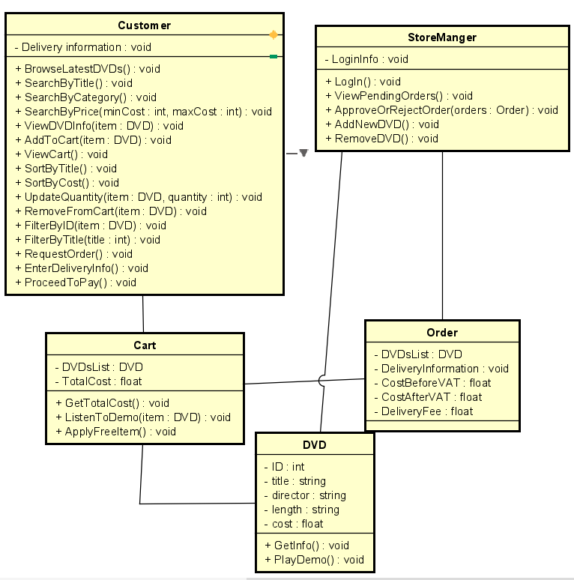

Figure Biểu đồ Class

Miêu tả:

Customer: gồm thông tin giao hàng của khách hàng các chức năng khách hàng có thể sử dụng

Cart: gồm thông tin các món hàng trong giỏ hàng và giá tiền tổng món hàng

DVD: Thông tin của tất cả món hàng trong kho

Order: Thông tin đơn hàng gồm thông tin giao hàng của khách, các loại hàng và giá trị đơn hàng

StoreManger: Thông tin đăng nhập của quản lí, thêm mặt hàng vào DVD, xóa mặt hàng, xác nhận hoặc từ chối đơn hàng

PaymentSystem: Xác thực thông tin thanh toán của đơn hàng

AimSoftware: Nếu xác thực thành công sẽ hiển thị thông tin và gửi email

# Mã nguồn

## Main class:

Figure Code Main

## DigitalVideoDisc class

Figure DigitalVideoDisc (1)

### Question:

If you create a constructor method to build a **DVD** by title then create a constructor method to build a **DVD** by category. Does JAVA allow you to do this?

**Có, Overload trong JAVA cho phép tạo 1 method khác chồng lên 1 method đã tồn tại trược đó.**

Figure DigitalVideoDisc (2)

Figure DigitalVideoDisc (3)

## Cart class:

Figure Code Cart (1)

Figure Code Cart (2)

# Demo

* Khi **không** có hàm **removeDigitalVideoDisc()** trong main()
* A screenshot of a computer program

  Description automatically generated

Figure demo without removeDigitalVideoDisc

* Khi có hàm **removeDigitalVideoDisc()** trong main()
* A screenshot of a computer program

  Description automatically generated

Figure demo with removeDigitalVideoDisc